Form #2102-S Rev. 09/2023  SOLICITUD DE CERTIFICADOS OFICIALES O APOSTILLAS  No usar para solicitudes de Adopción | 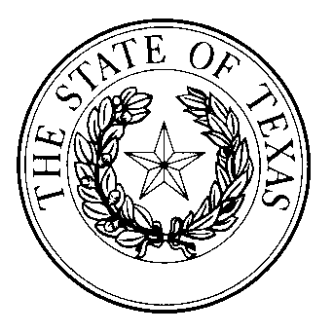 | Para uso exclusive del Secretario de Estado de Texas. Por favor, déjelo en blanco.

POR FAVOR ENVIAR ESTE FORMULARIO CON LOS DOCUMENTOS, EL PAGO Y EL SOBRE PREPAGADO DE DEVOLUCION. POR FAVOR ENVIAR LOS DOCUMENTOS PARA SU NEGOCIO AL DEPARTAMENTO DE BUSINESS & COPORATIONS FILINGS SECTION.

Sección 1: Información De Contacto:

Nombre:

Dirección:

Calle

Ciudad Estado Código Postal

Teléfono: Correo Electrónico:

Sección 2: Información Requerida

1. Nombre del País o Embajada donde el documento será presentado (Fuera de Estados Unidos):

2. Numero de documentos enviados: X $15.00 = Pago Total

Sección 3: Método De Pago (Requerido)

Cheque o Giro Postal (#) Hacer su pago a nombre de: “Texas Secretary of State”

Numero de Cliente (#) Viste nuestra página web de Modernización
para crear/financier una cuenta de clinte.

Sección 4: Método De Devolución De Documentos (Requerido) (Se recomienda enviar su documento con numero de rastreo)

Sobre con nombre y dirección incluyendo estampillas postales.

Envió prepagado de US Postal Priority o Express Envelope

Etiqueta prepagada de Servicio de Paqueteria (Fedex o UPS) (No se aceptan guias escritas a mano y por favor conserve el número de rastreo para seguir la trayectoria del sobre de devolución)

Dirección Postal Dirección Fisica (Correo rapido o servicio en persona)
Office of the Secretary of State Office of the Secretary of State
Authentications Unit Authentications Unit
PO Box 13550 1019 Brazos St
Austin, TX 78711-3550 Austin, TX 78701

Servicio en Persona
No se acepta pagos por teléfono o en linea.
Lunes – Viernes 9:00 AM to 4:00 PM
(512) 463-5705

